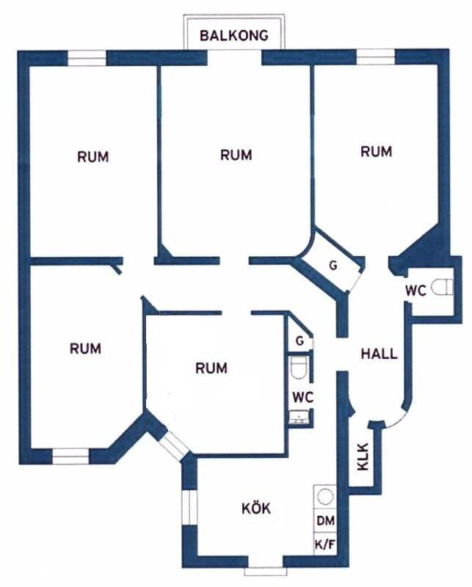

1,9 m

4,5 m

2,6 m

3,8 m

5,3 m

5,5 m

5,9 m

5,7 m

3,3 m (från kyl)

4,2 m

3,2 m

4,0 m

4,4 m

4,0 m